Departamentul ###
Disciplina:Tehnici de programare

RAPORT
la lucrarea de laborator nr.3
Tema: Prelucrarea tablourilor unidimensionale în limbajul C

A efectuat : Doaga Ion
Studentul gr: CR-252

A verificat :
Tutunaru Vladina
Scopul lucrarii: Codul citește o matrice n × m, calculează pentru fiecare rând suma elementelor pozitive și pare (numită caracteristica rândului) și apoi rearanjează liniile matricei în ordine crescătoare după această caracteristică, afișând atât sumele, cât și matricea ordonată.

Input:
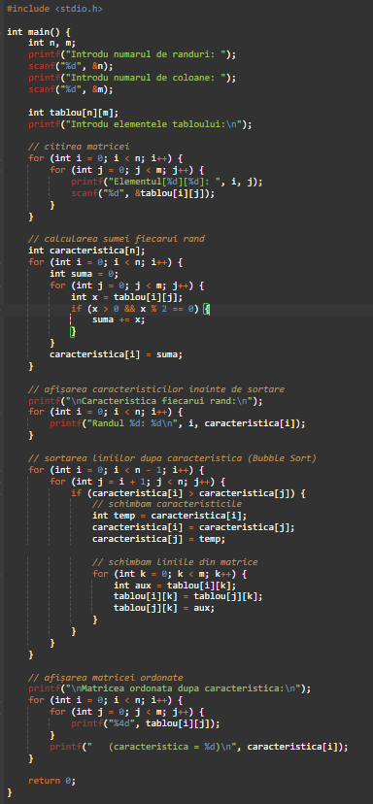

Ouput:
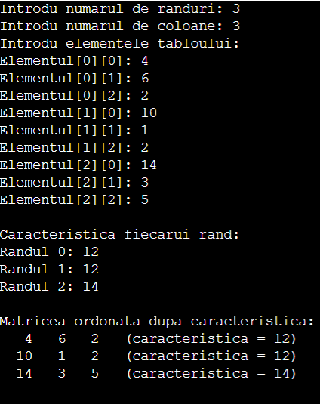

Schema block:
